化学试题
1. 唐代陆羽《茶经·三之造》中记载茶叶制作过程：“晴采之，蒸之，捣之，拍之，焙之，穿之，封之，茶之干矣”。以下操作中最不可能引起化学变化的是
A. 蒸 B. 捣 C. 焙 D. 封
2. 抗癌药物的结构如图。关于该药物的说法错误的是
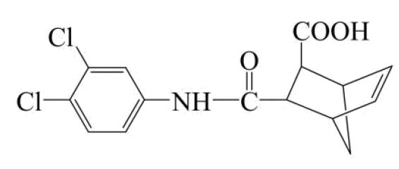
A. 能发生水解反应 B. 含有2个手性碳原子
C. 能使的溶液褪色 D. 碳原子杂化方式有和
第3题暂未征集到
3. 某含锰着色剂的化学式为，Y、X、Q、Z为原子序数依次增大的短周期元素，其中具有正四面体空间结构，结构如图所示。下列说法正确的是
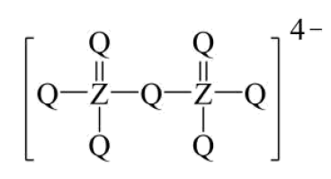
A. 键角： B. 简单氢化物沸点：
C. 第一电离能： D. 最高价氧化物对应的水化物酸性：
4. 我国新一代载人飞船使用的绿色推进剂硝酸羟胺在催化剂作用下可完全分解为和。为阿伏加德罗常数的值，下列说法正确的是
A. 含有的质子数为
B. 固态硝酸羟胺含有的离子数为
C. 硝酸羟胺含有的键数为
D. 硝酸羟胺分解产生(已折算为标况)的同时，生成分子数为
5. 稀有气体氙的氟化物与溶液反应剧烈，与水反应则较为温和，反应式如下：
与水反应 | 与溶液反应
i． | ii．
iii． | iv．
下列说法错误的是
A. 具有平面三角形结构 B. 的还原性比强
C. 反应i～iv中有3个氧化还原反应 D. 反应iv每生成，转移电子
6. 从炼钢粉尘(主要含和)中提取锌的流程如下：
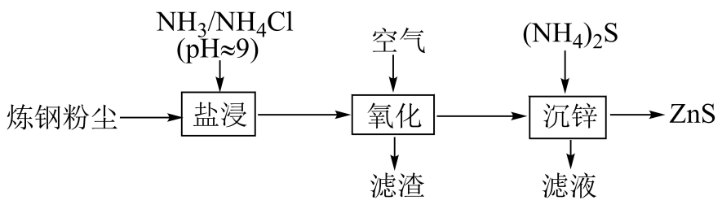
“盐浸”过程转化为，并有少量和浸出。下列说法错误的是
A. “盐浸”过程若浸液下降，需补充
B. “滤渣”的主要成分为
C. “沉锌”过程发生反应
D. 应合理控制用量，以便滤液循环使用
7. 从苯甲醛和溶液反应后混合液中分离出苯甲醇和苯甲酸的过程如下：
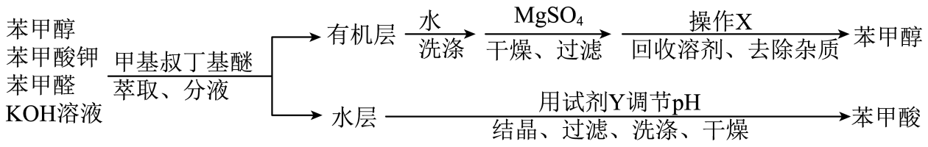
已知甲基叔丁基醚的密度为。下列说法错误的是
A “萃取”过程需振荡、放气、静置分层
B. “有机层”从分液漏斗上口倒出
C. “操作X”为蒸馏，“试剂Y”可选用盐酸
D. “洗涤”苯甲酸，用乙醇的效果比用蒸馏水好
8. 一种可在较高温下安全快充的铝-硫电池的工作原理如图，电解质为熔融氯铝酸盐(由和形成熔点为的共熔物)，其中氯铝酸根起到结合或释放的作用。电池总反应：。下列说法错误的是
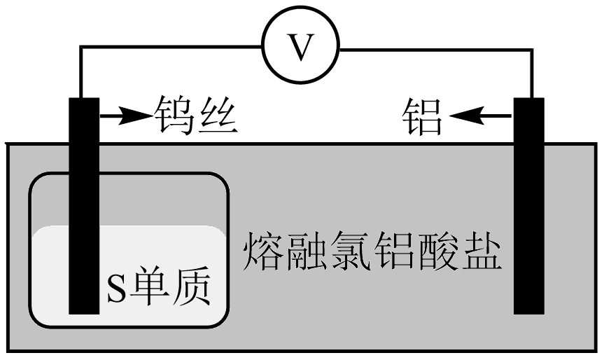
A. 含个键
B. 中同时连接2个原子的原子有个
C 充电时，再生单质至少转移电子
D. 放电时间越长，负极附近熔融盐中n值小的浓度越高
9. 时，某二元酸的、。溶液稀释过程中与的关系如图所示。已知的分布系数。下列说法错误的是
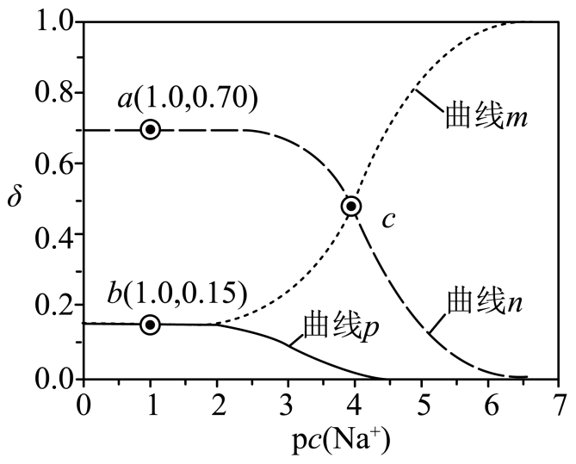
A. 曲线n为的变化曲线 B. a点：
C. b点： D. c点：
10. 白合金是铜钴矿冶炼过程的中间产物，一种从白合金(主要含及少量)中分离回收金属的流程如下：
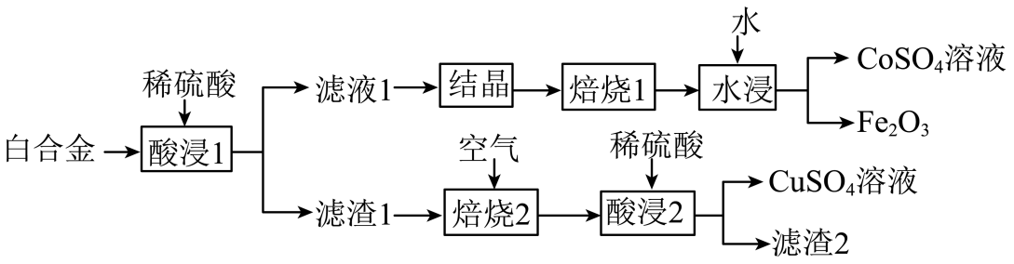
（1）“酸浸 1”中，可以加快化学反应速率的措施有_________（任写其中一种），CoO 发生反应的离子方程式_________。
（2）“焙烧1”中，晶体[和]总质量随温度升高的变化情况如下：
温度区间/℃
晶体总质量 | 变小 | 不变 | 变小 | 不变
①升温至过程中，晶体总质量变小的原因是_______；发生分解的物质是_______(填化学式)。
②为有效分离铁、钴元素，“焙烧1”的温度应控制为_______℃。
（3）时，的。反应的平衡常数_______(列出计算式即可)。经计算可判断难溶于稀硫酸。
II.铜的硫化物结构多样。天然硫化铜俗称铜蓝，其晶胞结构如图。
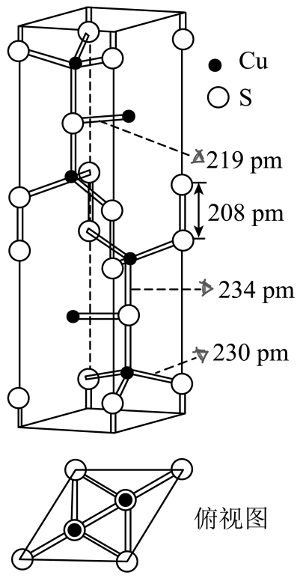
（4）基态的价电子排布式为_______。
（5）晶胞中含有_______个_______晶体中微粒间作用力有_______(填标号)。
a．氢键 b．离子键 c．共价键 d．金属键
（6）“焙烧2”中发生反应的化学方程式为_______；“滤渣2”是_______(填化学式)。
11. 某研究小组以为原料制备新型耐热材料。
步骤一：水解制备(实验装置如图A，夹持装置省略)：滴入，边搅拌边加热，使混合液升温至，保温3小时。离心分离白色沉淀并洗涤，煅烧制得。
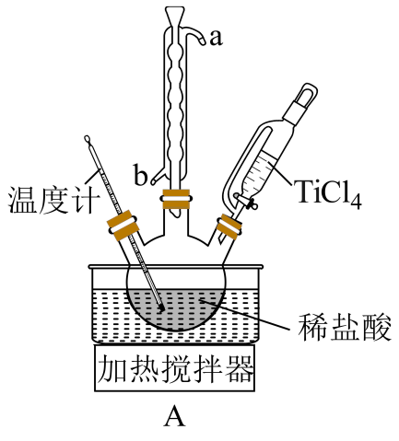
（1）装置 A 中冷凝水的入口为_________（填“a”或“b”）
（2）三颈烧瓶中预置的稀盐酸可抑制胶体形成、促进白色沉淀生成。水解生成的胶体主要成分为_______(填化学式)。
（3）判断沉淀是否洗涤干净，可使用的检验试剂有_______。
步骤二：由制备并测定产率(实验装置如下图，夹持装置省略)。
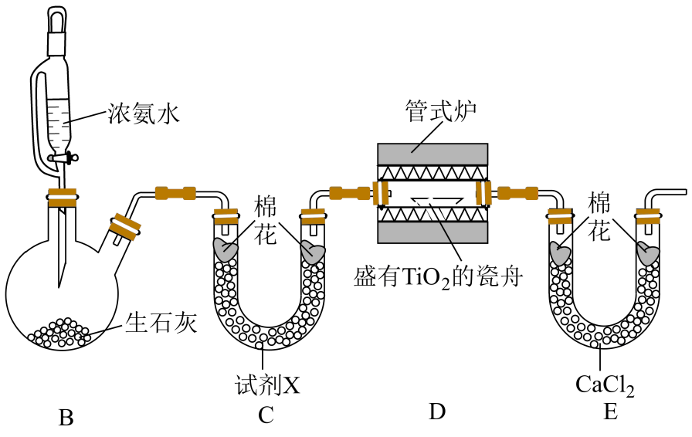
（4）装置C中试剂X为_______。
（5）装置D中反应生成和，该反应的化学方程式为_______。
（6）装置E作用是_______。
（7）实验中部分操作如下：
a．反应前，称取样品；
b．打开装置B中恒压滴液漏斗旋塞；
c．关闭装置B中恒压滴液漏斗旋塞；
d．打开管式炉加热开关，加热至左右；
e．关闭管式炉加热开关，待装置冷却；
f．反应后，称得瓷舟中固体质量为。
①正确的操作顺序为：a→_______→f(填标号)。
②的产率为_______。
12. 探究甲醇对丙烷制丙烯的影响。丙烷制烯烃过程主要发生的反应有
ⅰ．
ⅱ．
ⅲ．
已知：为用气体分压表示的平衡常数，分压=物质的量分数×总压。在下，丙烷单独进料时，平衡体系中各组分的体积分数见下表。
物质 | 丙烯 | 乙烯 | 甲烷 | 丙烷 | 氢气
体积分数(%) | 21 | 23.7 | 55.2 | 0.1 | 0

（1）比较反应自发进行（∆G=∆H-T∆S＜0）的最低温度，反应 ⅰ_____反应 ⅱ（填“＞”或“＜”）。
（2）①在该温度下，Kp₂远大于 Kp₁，但φ（C₃H₆)和φ（C₂H₄)相差不大，说明反应 ⅲ 的正向进行有利于反应 ⅰ 的__________反应和反应 ⅱ 的_________反应（填“正向”或“逆向”）。
②从初始投料到达到平衡，反应 ⅰ、ⅱ、ⅲ 的丙烷消耗的平均速率从大到小的顺序为：__________。
③平衡体系中检测不到，可认为存在反应：，下列相关说法正确的是_______(填标号)。
a．
b．
c．使用催化剂，可提高丙烯的平衡产率
d．平衡后再通入少量丙烷，可提高丙烯的体积分数
④由表中数据推算：丙烯选择性_______(列出计算式)。
（3）丙烷甲醇共进料时，还发生反应：
ⅳ．
在下，平衡体系中各组分体积分数与进料比的关系如图所示。
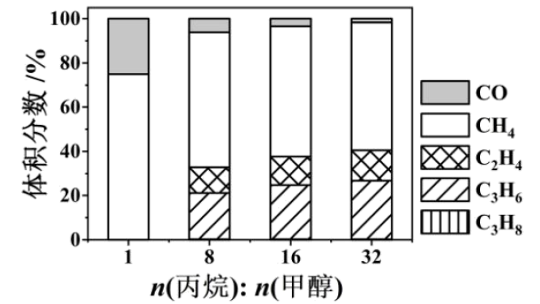
①进料比n(丙烷)(甲醇)时，体系总反应：_______
②随着甲醇投料增加，平衡体系中丙烯的体积分数降低的原因是_______。
13. 沙格列汀是治疗糖尿病的常用药物，以下是制备该药物重要中间产物F的合成路线。
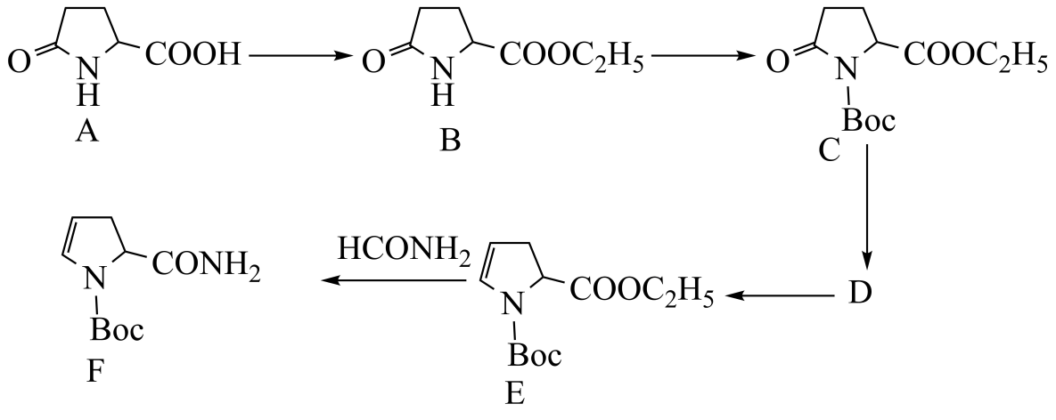
已知：表示叔丁氧羰基。
（1）A中所含官能团名称_______。
（2）判断物质在水中的溶解度：A_______B(填“>”或“<”)
（3）请从物质结构角度分析能与反应的原因_______。
（4）的反应类型_______。
（5）写出D的结构简式_______。
（6）写出的化学反应方程式_______。
（7）A的其中一种同分异构体是丁二酸分子内脱水后的分子上一个H被取代后的烃的衍生物，核磁共振氢谱图的比例为，写出该同分异构体的结构简式_______。(只写一种)

